Отчёт по лабораторной работе 4
Базовая настройка HTTP-сервера Apache
Сейдалиев Тагиетдин Ровшенович
Содержание

1 Цель работы
Приобретение практических навыков по установке и базовому конфигурированию HTTP-сервера Apache.

2 Выполнение

2.1 Установка и базовая настройка HTTP-сервера
После запуска виртуальной машины server была выполнена установка группы пакетов Basic Web Server, включающей веб-сервер Apache и необходимые модули.

2.1.1 Просмотр конфигурационных файлов
В каталоге /etc/httpd/conf расположены базовые настройки Apache:
- httpd.conf — основной конфигурационный файл;
- magic — база MIME-типов.
Содержимое каталога приведено на скриншоте:
Каталог /etc/httpd/conf.d содержит дополнительные конфигурационные модули:
- autoindex.conf — параметры автоиндексации;
- fcgid.conf — модуль FastCGI;
- manual.conf — доступ к документации Apache;
- ssl.conf — настройки SSL/TLS;
- userdir.conf — пользовательские директории;
- welcome.conf — приветственная страница.
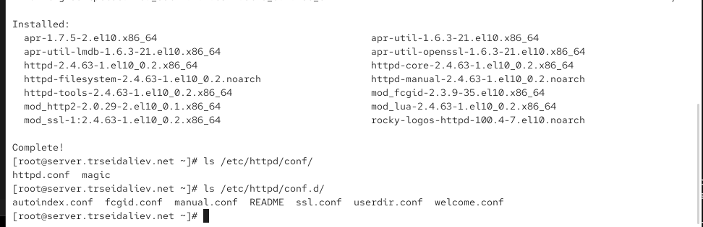
Рис. 1: Просмотр конфигурационных файлов
Эти файлы автоматически подгружаются сервером Apache и расширяют его конфигурацию.

2.2 Разрешение HTTP-трафика в межсетевом экране
На узле server была выполнена настройка межсетевого экрана, разрешающая работу HTTP-сервиса.
После добавления сервиса список доступных правил был успешно обновлён.

2.3 Запуск HTTP-сервера
Служба Apache была активирована для автозапуска и запущена в текущей сессии.
Создание символьной ссылки подтверждает корректную регистрацию в systemd.
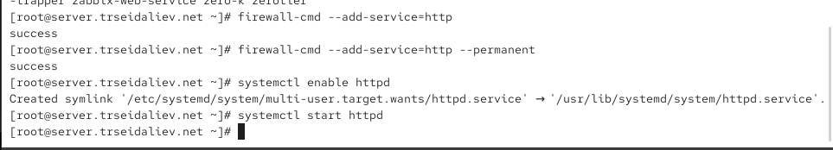
Рис. 2: Запуск службы httpd
Параллельно в другом терминале велось наблюдение за системным журналом, что позволило убедиться в успешной инициализации всех модулей веб-сервера.

2.4 Проверка доступности веб-сервера
После запуска виртуальной машины client в браузере был открыт адрес:
http://192.168.1.1
Отобразилась тестовая страница Apache, подтверждающая корректную работу HTTP-сервера.
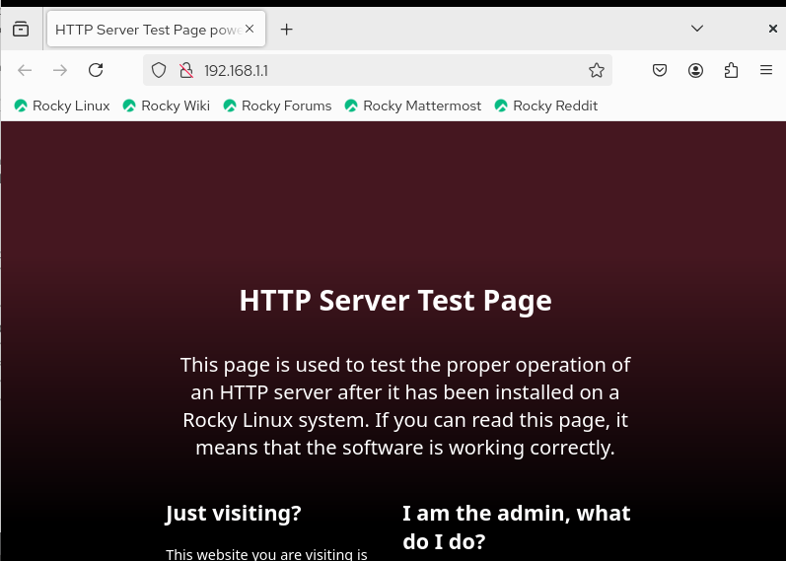
Рис. 3: Тестовая страница Apache

2.5 Анализ логов веб-сервера

2.5.1 Лог ошибок
В журнале ошибок отображаются стандартные сообщения запуска Apache: загрузка модулей, активация SELinux-политик, запуск основного процесса.

2.5.2 Лог доступа
При обращении к серверу с клиента фиксируются:
- запрос корневой страницы / с кодом 403;
- запрос встроенных ресурсов (poweredby.png, icon.ico) с кодами 200 и 404.
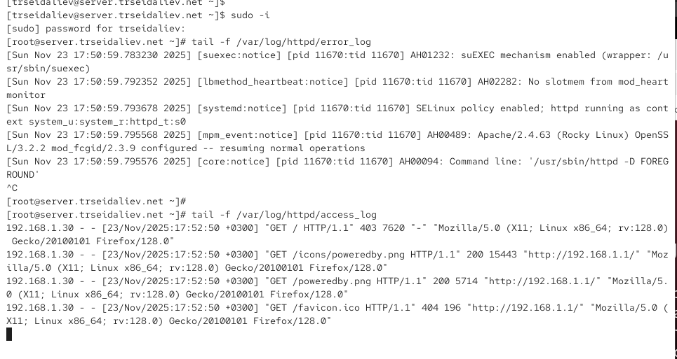
Рис. 4: Вывод журналов error_log и access_log
Эти записи подтверждают, что:
- клиент успешно подключился к серверу,
- Apache корректно обрабатывает входящие HTTP-запросы,
- журналы ведутся в штатном режиме.

2.6 Настройка виртуального хостинга для HTTP-сервера
Перед редактированием прямой и обратной зон DNS был остановлен сервис DNS.
В файл прямой зоны добавлена запись для имени www.trseidaliev.net, указывающая на IP-адрес веб-сервера. Обновлённый файл прямой зоны отображён на скриншоте:
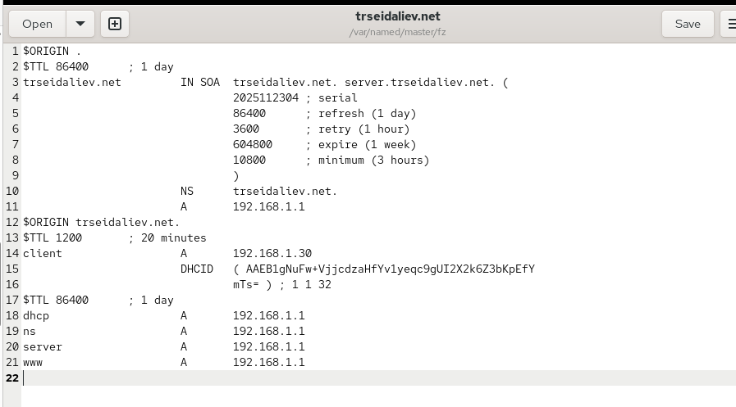
Рис. 5: Файл прямой зоны DNS
В файл обратной зоны добавлена PTR-запись для имени www.trseidaliev.net, обеспечивающая корректное обратное разрешение адреса. Содержимое зоны показано на скриншоте:
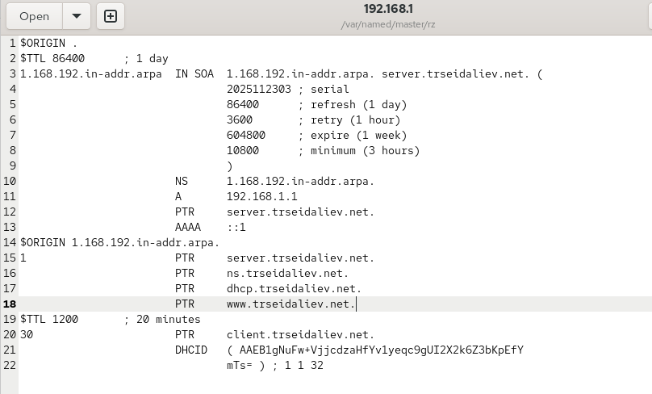
Рис. 6: Файл обратной зоны DNS
После редактирования были удалены журнальные файлы DNS-зон и вновь запущен DNS-сервер.
В каталоге /etc/httpd/conf.d были созданы два файла виртуальных хостов: для server.trseidaliev.net и для www.trseidaliev.net.

2.6.1 Конфигурация server.trseidaliev.net
Файл содержит параметры администратора, директории сайта и пути к журналам сервера.
Скриншот с содержимым файла:
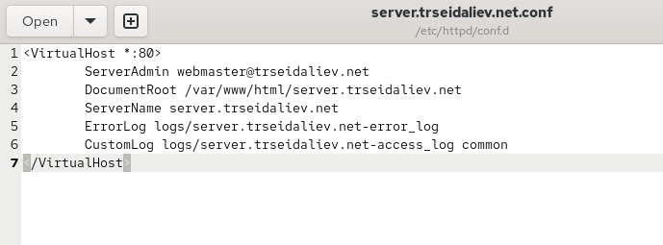
Рис. 7: Конфигурация server.trseidaliev.net.conf

2.6.2 Конфигурация www.trseidaliev.net
Создан аналогичный файл конфигурации для хоста www.trseidaliev.net, содержащий собственный корневой каталог и журналы.
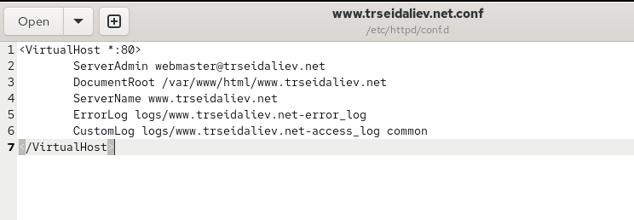
Рис. 8: Конфигурация www.trseidaliev.net.conf

2.7 Создание веб-контента для виртуальных хостов
В каталоге /var/www/html/server.trseidaliev.net создана тестовая HTML-страница с приветственным сообщением.
Содержимое страницы:
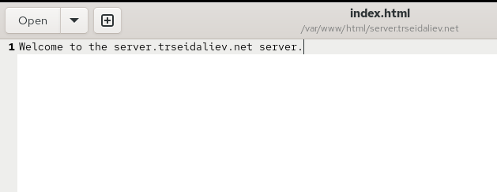
Рис. 9: index.html для server.trseidaliev.net
В каталоге /var/www/html/www.trseidaliev.net создана страница с аналогичной структурой, но соответствующим текстом.
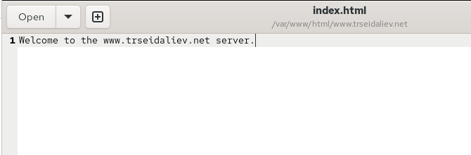
Рис. 10: index.html для www.trseidaliev.net
Для корректной работы веб-сервера установлен владелец каталогов /var/www — пользователь и группа apache.
После этого восстановлены контексты SELinux для каталогов /etc, /var/named и /var/www.
Завершением этапа стал перезапуск HTTP-сервера. Фрагмент выполнения операций отражён на скриншоте:
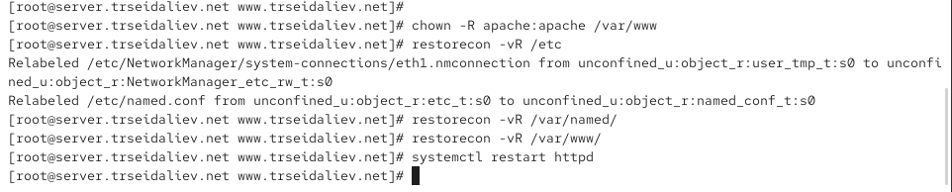
Рис. 11: Применение контекстов SELinux и перезапуск сервиса

2.8 Проверка работы виртуальных хостов
На виртуальной машине client выполнена проверка доступности обоих виртуальных сайтов через веб-браузер.
При открытии адреса отображается корректная тестовая страница:
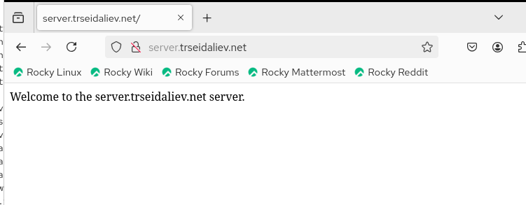
Рис. 12: Результат server.trseidaliev.net
Переход на адрес www.trseidaliev.net также приводит к отображению корректной страницы:
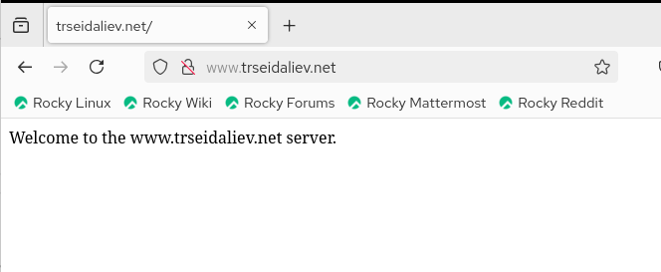
Рис. 13: Результат www.trseidaliev.net
Обе страницы доступны, что подтверждает корректную настройку виртуального хостинга.

3 Внесение изменений во внутреннее окружение виртуальной машины

3.1 Подготовка каталога для размещения конфигураций
На виртуальной машине server был открыт каталог /vagrant/provision/server/, в котором созданы подкаталоги для файлов конфигурации HTTP-сервера.
Создана структура каталогов для хранения содержимого /etc/httpd/conf.d и /var/www/html.
На скриншоте отражён процесс создания каталогов и копирования актуальных конфигурационных файлов:
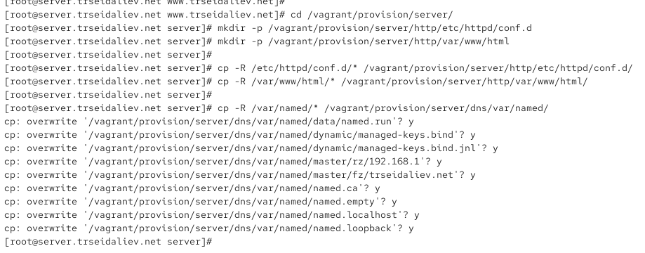
Рис. 14: Создание структуры каталогов и копирование HTTP-конфигураций
В каталоге /vagrant/provision/server/dns/ были созданы подкаталоги и выполнено копирование содержимого /var/named/ — включая файлы зон прямого и обратного просмотра.
При копировании обновлённые файлы перезаписали исходные шаблоны.
В каталоге /vagrant/provision/server/ был создан файл http.sh, которому назначены права на исполнение.
Этот файл предназначен для автоматизации развёртывания HTTP-сервера и переноса конфигураций в систему.
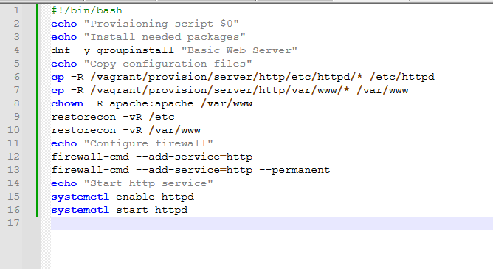
Рис. 15: Содержимое скрипта http.sh

4 Заключение
В ходе выполнения лабораторной работы были последовательно развернуты и настроены ключевые сетевые сервисы и элементы инфраструктуры виртуальной среды:
- проведено обновление файлов прямой и обратной зон DNS-сервера, после чего сервер имен успешно перезапущен;
- сконфигурированы виртуальные хосты server.trseidaliev.net и www.trseidaliev.net, для каждого подготовлено собственное содержимое веб-каталогов;
- проверена доступность виртуальных сайтов с клиентской машины, что подтвердило корректность DNS-разрешения имён и работу виртуального хостинга Apache;
- обеспечено создание и сохранение структуры каталогов в директории /vagrant/provision/, что позволит повторно использовать все подготовленные настройки при дальнейшем развёртывании.

5 Контрольные вопросы

5.1 1. Через какой порт по умолчанию работает Apache?
Apache использует порт 80 для обработки HTTP-запросов.
Этот порт является стандартным для незащищённого веб-трафика.

5.2 2. Под каким пользователем запускается Apache и к какой группе относится этот пользователь?
В большинстве дистрибутивов Linux (включая Rocky Linux) Apache запускается от имени пользователя apache и принадлежит группе apache.
Это обеспечивает изоляцию и защищённость веб-сервера.

5.3 3. Где располагаются лог-файлы веб-сервера? Что можно по ним отслеживать?
Логи Apache находятся в каталоге:
/var/log/httpd/
Основные файлы:
- access_log — содержит информацию о всех HTTP-запросах к серверу;
по нему отслеживают посещаемость, методы запросов, IP-адреса клиентов.
- error_log — фиксирует ошибки работы сервера и модулей;
используется для диагностики и устранения неполадок.

5.4 4. Где по умолчанию содержится контент веб-серверов?
Стандартный каталог, из которого Apache отдаёт веб-контент:
/var/www/html/
Виртуальные хосты могут иметь собственные каталоги, например:
/var/www/html/server.trseidaliev.net/

5.5 5. Каким образом реализуется виртуальный хостинг? Что он даёт?
Виртуальный хостинг реализуется через отдельные конфигурационные файлы в:
/etc/httpd/conf.d/
Каждый виртуальный хост включает свои параметры:
- доменное имя (ServerName),
- корневой каталог (DocumentRoot),
- собственные журналы,
- уникальные настройки.
Виртуальный хостинг позволяет:
- размещать несколько независимых сайтов на одном сервере;
- разделять конфигурацию, логи и каталоги контента;
- обслуживать разные доменные имена с одного IP-адреса.

